SỞ GIÁO DỤC VÀ ĐÀO TẠO  THÀNH PHỐ HỒ CHÍ MINH  TRƯỜNG THPT BÌNH TÂN  ĐỀ CHÍNH THỨC  (Đề kiểm tra có 4 trang) | ĐỀ KIỂM TRA HỌC KỲ I  Năm học: 2014-2015  Môn: VẬT LÝ 12  Thời gian làm bài: 60 phút  (không kể thời gian phát đề)
Họ và tên học sinh: …………………………………………… Lớp:………… |  | Mã đề 135

Câu 1: Cho đoạn mạch xoay chiều gồm biến trở R, cuộn thuần cảm L = H và tụ điện C = 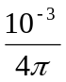F mắc nối tiếp. Đặt vào hai đầu đoạn mạch hiệu điện thế xoay chiều u = 120Cos100πt (V). Điện trở của biến trở phải có giá trị bao nhiêu để công suất của mạch đạt giá trị cực đại?
A. R = 60Ω B. R = 140Ω C. R = 400Ω D. R = 120Ω
Câu 2: Đặt điện áp 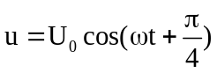 vào hai đầu đoạn mạch chỉ có tụ điện thì cường độ dòng điện trong mạch là i = I₀cos(ωt + ϕ_{i}). Giá trị của ϕ_{i} bằng
A. 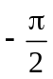. B. 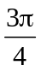. C. 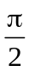. D. 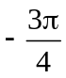.
Câu 3: Một máy phát điện xoay chiều một pha có phần cảm là rôto gồm 4 cặp cực (4 cực nam và 4 cực bắc). Để suất điện động do máy này sinh ra có tần số 50 Hz thì rôto phải quay với tốc độ
A. 75 vòng/phút. B. 750 vòng/phút. C. 480 vòng/phút. D. 25 vòng/phút.
Câu 4: Đặt điện áp 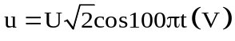vào hai đầu đoạn mạch R, L, C mắc nối tiếp. Biết điện trở thuần 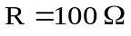, cuộn cảm thuần có độ tự cảm L, dung kháng của tụ điện bằng  và cường độ dòng điện trong mạch sớm pha so với điện áp u. Giá trị của L là
A. (H) B. (H). C. (H). D. (H).
Câu 5: Một máy phát điện xoay chiều một pha có phần ứng gồm bốn cuộn dây giống nhau mắc nối tiếp. Suất điện động xoay chiều do máy phát ra có tần số 50 Hz và giá trị hiệu dụng 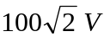. Từ thông cực đại qua mỗi vòng dây của phần ứng là 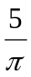mWb. Số vòng dây trong mỗi cuộn dây của phần ứng là
A. 100 vòng. B. 200 vòng. C. 71 vòng. D. 400 vòng.
Câu 6: Một vật thực hiện đồng thời hai dao động điều hoà cùng phương cùng tần số có biên độ lần lượt là A₁ = 6 cm và A₂ = 12 cm. Biên độ dao động tổng hợp A của vật không thể có giá trị nào sau đây ?
A. A = 18 cm. B. A = 6 cm. C. A = 24 cm. D. A = 12 cm.
Câu 7: Phương trình dao động có dạng : x = Acosωt. Gốc thời gian là lúc vật :
A. có li độ x = −A. B. đi qua VTCB theo chiều dương.
C. có li độ x = +A. D. đi qua VTCB theo chiều âm.
Câu 8: Trong truyền tải điện năng đi xa. Gọi R là điện trở của đường dây. U là điện áp hiệu dụng ở nơi phát. P là công suất tải, ΔP là công suất hao phí trên đường dây. Chọn công thức đúng:
A. ΔP = 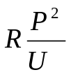. B. ΔP = 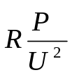. C. ΔP = 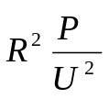. D. ΔP = 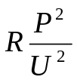.
Câu 9: Đoạn mạch xoay chiều RLC mắc nối tiếp. Khi điện áp hiệu dụng ở hai đầu điện trở thuần , điện áp hiệu dụng ở hai đầu cuộn cảm thuần , điện áp hiệu dụng ở hai đầu tụ điện , thì điện áp hiệu dụng ở hai đầu đoạn mạch sẽ là
A. 170 V. B. 370 V. C. 130 V. D. 164 V.
Câu 10: Nếu nối các đầu dây của 3 cuộn dây của máy phát điện xoay chiều 3 pha với 3 mạch ngoài bất kì thì 3 dòng điện trong các mạch đó lệch pha nhau từng đôi một một góc
A. 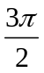. B. 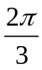. C. . D. 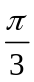 .
Câu 11: Trong mạch điện xoay chiều, điện năng không tiêu thụ trên
A. cuộn cảm thuần. B. động cơ điện. C. điện trở. D. nguồn điện.
Câu 12: Điện áp giữa hai đầu một đoạn mạch có biểu thức 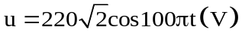. Giá trị hiệu dụng của điện áp này là
A. 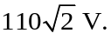 B. 110 V. C. 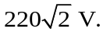 D. 220 V.
Câu 13: Tại cùng một vị trí địa lý, nếu chiều dài con lắc đơn tăng 4 lần thì chu kỳ dao động điều hoà của nó
A. tăng 2 lần. B. tăng 4 lần. C. giảm 2 lần. D. giảm 4 lần.
Câu 14: Một con lắc đơn có chiều dài 121cm, dao động điều hòa tại nơi có gia tốc trọng trường g. Lấy 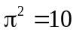. Chu kì dao động của con lắc là
A. 1s. B. 0,5s. C. 2s. D. 2,2s.
Câu 15: Cho mạch điện xoay chiều RLC mắc nối tiếp dưới hiệu điện thế xoay chiều ổn định. Khi công suất tiêu thụ trên đoạn mạch là 185W thì hệ số công suất của mạch là 0,85. Khi thay đổi điên dung C để hệ số công suất của mạch bằng 1 thì công suất tiêu thụ trên tụ xấp xỉ
A. 218W. B. 370W. C. 157W. D. 256W.
Câu 16: Ở mặt nước có hai nguồn sóng dao động theo phương vuông góc với mặt nước, có cùng phương trình u = Acosωt. Trong miền gặp nhau của hai sóng, những điểm mà ở đó các phần tử nước dao động với biên độ cực tiểu sẽ có hiệu đường đi của sóng từ hai nguồn đến đó bằng
A. một số nguyên lần bước sóng. B. một số lẻ lần nửa bước sóng.
C. một số lẻ lần bước sóng. D. một số nguyên lần nửa bước sóng.
Câu 17: Phương nào sau đây không phải là phương trình sóng?
A. u = Acos2π(ft − ). B. u = Acosω(t − ).
C. u = Acos2π( − ). D. u = Acos 2π( − ).
Câu 18: Phát biểu nào sau đây sai khi nói về máy biến áp:
A. Cường độ dòng điện qua cuộn dây tỉ lệ thuận với số vòng dây.
B. Cấu tạo gồm hai cuộn dây đồng quấn trên lõi thép.
C. Nguyên tắc hoạt động là dựa vào hiện tượng cảm ứng điện từ.
D. Là dụng cụ dùng để thay đổi điện áp của dòng điện xoay chiều.
Câu 19: Hai dao động điều hòa cùng phương, có phương trình là 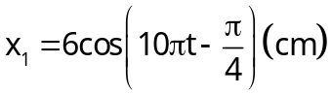 và 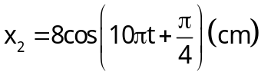. Biên độ của dao động tổng hợp hai dao động trên bằng
A. 10 cm. B. 2 cm. C. 12 cm. D. 14 cm.
Câu 20: Một sóng ngang truyền theo chiều dương trục Ox, có phương trình sóng là u = 6cos(4πt − 0,02πx); trong đó u và x tính bằng cm, t tính bằng s. Sóng này có bước sóng là
A. 50 cm. B. 150 cm. C. 100 cm. D. 200 cm.
Câu 21: Một máy biến thế có số vòng cuộn sơ cấp là 600 vòng, cuộn thứ cấp 50 vòng, được mắc vào mạng điện xoay chiều tần số 50 Hz, khi đó cường độ dòng điện qua cuộn sơ cấp là 1A. Cường độ dòng điện qua cuộn thứ cấp là
A. 1,41 A. B. 2,00 A. C. 12 A. D. 24 A.
Câu 22: Nếu đặt điện áp 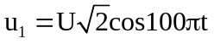vào hai đầu đoạn mạch có điện trở thuần R không đổi nối tiếp với cuộn cảm thuần L thì công suất điện tiêu thụ của đoạn mạch là P . Nếu đặt điện áp 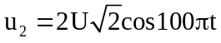 vào hai đầu đoạn mạch trên thì công suất điện tiêu thụ của đoạn mạch sẽ là
A. 2P. B. . C. 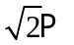. D. 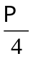.
Câu 23: Một sóng âm truyền trong không khí. Mức cường độ âm tại điểm M và tại điểm N lần lượt là 40 dB và 80 dB. Cường độ âm tại N lớn hơn cường độ âm tại M
A. 2 lần. B. 40 lần. C. 1 000 lần. D. 10 000 lần.
Câu 24: Đoạn mạch xoay chiều RLC mắc nối tiếp . Điện trở thuần R=100, cuộn dây thuần cảm có độ tự cảm L, tụ có điện dung C = 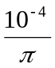F. Mắc vào hai đầu đoạn mạch điện áp u = U₀cos100t(V). Để điện áp hai đầu đoạn mạch cùng pha với điện áp hai đầu R thì giá trị độ từ cảm của cuộn dây là
A. L =. B. L=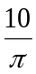H. C. L=H. D. L=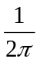H.
Câu 25: Một vật dao động điều hòa phải mất 0,25 s để đi từ điểm có vận tốc bằng không tới điểm tiếp theo cũng như vậy. Khoảng cách giữa hai điểm đó là 36 cm. Chu kì và biên độ của vật là:
A. 0,5 s ; 18 cm. B. 0,25 s ; 36 cm. C. 1 s ; 9 cm. D. 2 s ; 72 cm.
Câu 26: Đặt điện áp 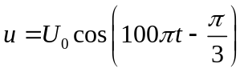 (V) vào hai đầu một tụ điện có điện dung 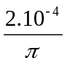 (F). Ở thời điểm điện áp giữa hai đầu tụ điện là 150 V thì cường độ dòng điện trong mạch là 4A. Biểu thức của cường độ dòng điện trong mạch là
A. 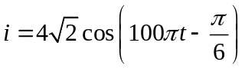(A) B. 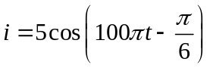 (A)
C. 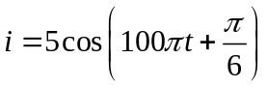 (A) D. 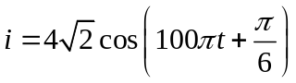 (A).
Câu 27: Cho một đoạn mạch không phân nhánh gồm một điện trở thuần, một cuộn dây thuần cảm và một tụ điện. Khi xảy ra cộng hưởng điện trong đoạn mạch đó thì khẳng định nào sau đây là sai ?
A. Cường độ dòng điện hiệu dụng trong mạch đạt giá trị lớn nhất.
B. Hiệu điện thế hiệu dụng hai đầu điện trở R nhỏ hơn hiệu điện thế hiệu dụng ở hai đầu đoạn mạch.
C. Hiệu điện thế tức thời hai đầu đoạn mạch cùng pha với hiệu điện thế tức thời hai đầu điện trở R.
D. Cảm kháng và dung kháng của mạch bằng nhau.
Câu 28: Điện áp giữa hai đầu đoạn mạch xoay chiều có dạng 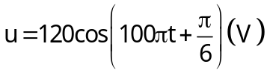, dòng điện qua đoạn mạch khi đó có biểu thức 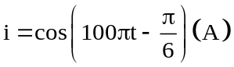. Công suất tiêu thụ của đoạn mạch bằng
A. 60 W. B. 120 W. C. 30 W. D. 52 W.
Câu 29: Khi nói về dòng điện xoay chiều 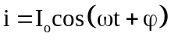, điều nào sau đây là sai?
A. Tần số và chu kỳ của dòng điện được xác định bởi 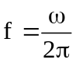, 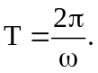
B. Đại lượng 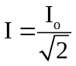 gọi là giá trị hiệu dụng của cường độ dòng điện xoay chiều.
C. Dòng điện xoay chiều là dòng điện có cường độ là hàm số sin hay cosin của thời gian.
D. 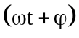 là pha của dòng điện ở thời điểm ban đầu.
Câu 30: Chọn câu trả lời sai: Trong máy phát điện xoay chiều ba pha,
A. phần cảm là nam châm điện và là phần quay.
B. nguyên tắc hoạt động dựa trên hiện tượng cảm ứng điện từ .
C. phần ứng là phần đứng yên, gồm 3 cuộn dây giống hệt nhau đặt lệch nhau 1/3 vòng tròn trên thân stato.
D. bộ góp điện gồm hai vành khuyên và hai chổi quét .
Câu 31: Con lắc lò xo dao động theo phương nằm ngang với biên độ A = 8 cm, chu kỳ T = 0,5s. Khối lượng của vật là 0,4kg (lấy 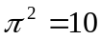). Giá trị cực đại của lực đàn hồi tác dụng vào vật là
A. 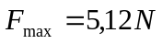. B. 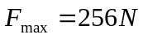. C. 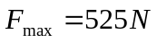. D. 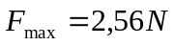.
Câu 32: Đặt điện áp xoay chiều u = Ucosωt (V) vào hai đầu một điện trở thuần R = 110 Ω thì cường độ hiệu dụng của dòng điện qua điện trở bằng A. Giá trị U bằng
A. 110 V. B. 110V. C. 220V. D. 220 V.
Câu 33: Khi gắn quả cầu m₁ vào một lò xo, nó dao động với chu kỳ 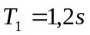. Khi gắn quả cầu m₂ vào lò xo ấy, nó dao động với chu kỳ 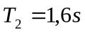. Khi gắn đồng thời m₁ và m₂ vào lò xo đó thì chu kỳ dao động của chúng là
A. 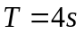. B. 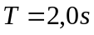. C. 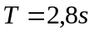. D. 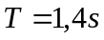.
Câu 34: Một dây thép AB dài 60cm hai đầu được gắn cố định, được kích thích cho dao động bằng một nam châm điện nuôi bằng mạng điện dân dụng tần số f = 50 Hz . Trên dây có sóng dừng với 5 bụng sóng. Vận tốc truyền sóng trên dây là
A. 24 m/s. B. 20 m/s. C. 30 m/s. D. 18 m/s.
Câu 35: Phát biểu nào sau đây là sai khi nói về đoạn mạch điện xoay chiều chỉ có tụ điện?
A. Hệ số công suất của đoạn mạch bằng không.
B. Tần số góc của dòng điện càng lớn thì dung kháng của đoạn mạch càng nhỏ.
C. Điện áp giữa hai bản tụ điện trễ pha 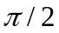 so với cường độ dòng điện qua đoạn mạch.
D. Công suất tiêu thụ của đoạn mạch là khác không.
Câu 36: Dòng điện xoay chiều 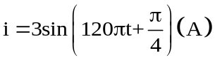 có
A. chu kỳ 0,2 s. B. giá trị hiệu dụng 3 A.
C. tần số 50 Hz. D. tần số 60 Hz.
Câu 37: Trên mặt nước nằm ngang, tại hai điểm S₁, S₂ cách nhau 8,2 cm, người ta đặt hai nguồn sóng cơ kết hợp, dao động điều hoà theo phương thẳng đứng có tần số 15 Hz và luôn dao động đồng pha. Biết vận tốc truyền sóng trên mặt nước là 30 cm/s, coi biên độ sóng không đổi khi truyền đi. Số điểm dao động với biên độ cực đại trên đoạn S₁S₂ là
A. 9. B. 8. C. 5. D. 11.
Câu 38: Độ cao của âm là một đặc trưng sinh lí của âm, nó gắn liền với đặc trưng vật lí nào của âm?
A. Cường độ âm B. Tần số của âm
C. Đồ thị dao động của âm D. Mức cường độ âm
Câu 39: Một khung dây dẫn phẳng dẹt hình chữ nhật có 500 vòng dây, diện tích mỗi vòng 54 cm². Khung dây quay đều quanh một trục đối xứng (thuộc mặt phẳng của khung), trong từ trường đều có vectơ cảm ứng từ vuông góc với trục quay và có độ lớn 0,2 T. Từ thông cực đại qua khung dây là
A. 0,27 Wb. B. 1,08 Wb. C. 0,81 Wb. D. 0,54 Wb.
Câu 40: Dao động tắt dần là dao động
A. luôn có hại. B. có biên độ giảm dần theo thời gian.
C. luôn có lợi. D. có biên độ dao động không đổi theo thời gian.
----------- HẾT ----------

